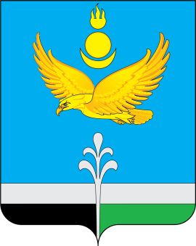

РОССИЙСКАЯ ФЕДЕРАЦИЯ
ИРКУТСКАЯ ОБЛАСТЬ
«НУКУТСКИЙ РАЙОН

АДМИНИСТРАЦИЯ
МУНИЦИПАЛЬНОГО ОБРАЗОВАНИЯ «НУКУТСКИЙ РАЙОН»

ПОСТАНОВЛЕНИЕ

18 февраля 2022 № 61 п. Новонукутский

Об утверждении программы персонифицированного финансирования дополнительного образования детей в муниципальном образовании «Нукутский район» на 2022 год

На основании распоряжения Правительства Иркутской области от 04.07.2019 № 460-рп «О внедрении целевой модели развития региональной системы дополнительного образования детей в Иркутской области», распоряжения Министерства образования Иркутской области от 27.02.2020 №155-мр «О методических рекомендациях по применению Правил персонифицированного финансирования дополнительного образования детей Иркутской области», постановления Администрации муниципального образования «Нукутский район» от 26.08.2020 № 368 «Об утверждении правил персонифицированного финансирования дополнительного образования детей в Нукутском районе», руководствуясь ст.35 Устава муниципального образования «Нукутский район», Администрация

ПОСТАНОВЛЯЕТ:
1. Утвердить программу персонифицированного финансирования дополнительного образования детей в муниципальном образовании «Нукутский район» на 2022 год (Приложение №1).
2. Действие данного постановления распространить на правоотношения, возникшие с 01.01.2022 г.
3. Опубликовать настоящее постановление в печатном издании «Официальный курьер» и разместить на официальных сайтах муниципального образования «Нукутский район» и МБУ ДО Нукутский ДЮЦ.
4. Контроль за исполнением настоящего постановления возложить на заместителя мэра муниципального образования «Нукутский район» по социальным вопросам М.П. Хойлову.

Мэр С.Г. Гомбоев

Приложение №1
к постановлению Администрации МО «Нукутский район»
от 18.02.2022 г. № 61

Программа
персонифицированного финансирования дополнительного образования детей в муниципальном образовании «Нукутский район» на 2022 год

1. | Период действия программы персонифицированного финансирования | с 1 января 2022 г. по 31 декабря 2022 г.
2. | Категория детей, которым предоставляются сертификаты дополнительного образования | Дети с 5 до 18 лет
3. | Число сертификатов дополнительного образования, обеспечиваемых за счет средств бюджета муниципального образования «Нукутский район» на период действия программы персонифицированного финансирования (не более), ед. | 2997
4. | Номинал сертификата дополнительного образования, рублей: | 13 370,0
5. | Объем обеспечения сертификатов дополнительного образования с определенным номиналом в период действия программы персонифицированного финансирования, рублей | 13 356 630,0

